2014春嵌入式系统结构部分试题回忆

BY YOB

1. 填空
2. ARM处理器寻址方式（任写五种）
3. 计算机体系结构与组织的概念理解（红色为要填的空）

(体系结构描述从用户角度看到的计算机，即概念性结构与功能特性。按照计算机系统的多级层次结构，不同级程序员所看到的计算机具有不同的属性。如：指令集结构(Instruction Set Architecture)计算机体系结构的核心，硬件与低层软件之间的接口层次

计算机组织描述从用户角度不能看到的体系结构的实现方式:流水线结构（Pipeline）高速缓存（Cache）步行表硬件（table-walking）转换后备缓冲（TLB））

1. ARM指令有哪三类？（数据传送，数据处理，数据控制）
2. 异常模式有哪些？
3. JTAG最小集公开指令
4. EmbeddedICE包括两个什么和什么
5. Cache的替换策略有哪三种？
6. ARM总线周期类型
7. 简答题
8. 画出ARM7和ARM9的流水线组织（就是三级和五级啦）
9. RISC与CISC的区别，RISC继承了什么，抛弃了什么

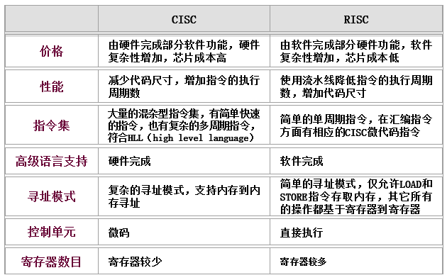

ARM采用的技术特征: Load/Store体系结构，固定的32位指令，3地址指令格式

ARM未采用的技术特征：寄存器窗口，延迟转移，所有指令单周期执行

1. 异常的进入与退出流程

进入异常：

a. 在适当的LR中保存下一条指令的地址，当异常入口来自：

ARM状态，那么ARM内核将当前指令地址加4或加8 （取决于异常的类型）复制到LR中；

Thumb状态，那么ARM内核将当前指令地址加2或加4 （取决于异常的类型）复制到LR中；异常处理程序不必确定状态。

b. 将CPSR复制到适当的SPSR中；

c. 将CPSR模式位强制设置为与异常类型相对应的值；

d. 强制PC从相关的异常向量处取指。

注意：异常总是在ARM状态中进行处理。当处理器处于Thumb状态时发生了异常，在异常向量地址装入PC时，会自动切换到ARM状态。

退出异常：

a. 将LR中的值减去偏移量后存入PC，偏移量根据异常的类型而有所不同；

b. 将SPSR的值复制回CPSR；

c. 清零在入口置位的中断禁止标志。

注：恢复CPSR的动作会将T、F和I位自动恢复为异常发生前的值。

1. MMU通过怎样的方式禁止对ARM的非法访问？
2. ARM内部宏单元调试方法举例说明
3. ARM系统调试方法举例说明
4. 关于cache
5. 综合题
6. 简单代码识别（跳转表的考察）
7. 块拷贝寻址代码编写（看懂那张表格，选择对指令，堆栈寻址也可能考）
8. 根据代码画出存储器单元（小端模式）（注意int32位，short int 16位，char8位）

存储器系统有两种映射机制：

小端存储器系统：在小端格式中，高位数字存放在高位字节中。因此存储器系统字节0连接到数据线7～0。 大端存储器系统：在大端格式中，高位数字存放在低位字节中。因此存储器系统字节0连接到数据线31～24。

小端模式：

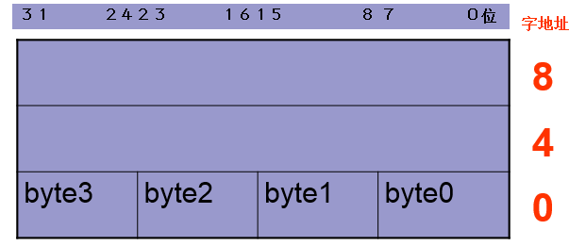

大端模式：

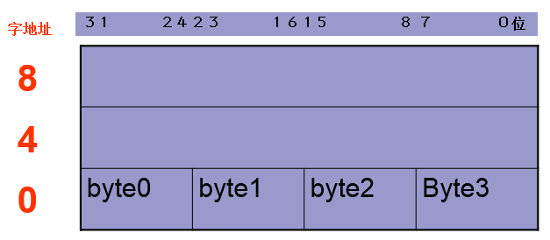

1. 问答题
2. 基于ARM7-11指出处理器性能改进的方法
3. 基于ARM综合设计如网络摄像机，数码相机等电子产品。(写出框图，分析功能需求)，类似以下：

